Meelis Saat
Transpordiamet
Lääne osakond

meelis.saat@transpordiamet.ee
 | Meie | digitaalallkirja kuupäev nr 3-2.1/2024/1245
XXXXXXXXXXXXXXXXXXXXXXXXXXXXXX | XXX

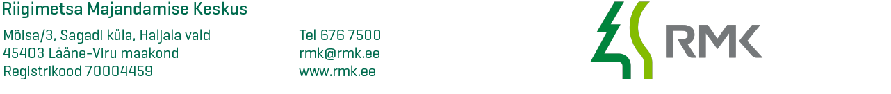

Lageraie kooskõlastamine tee kaitsevööndis

Lähtuvalt Ehitusseadustiku § 72 lg 1 p 4 ja § 70 lg 3 palub RMK Edela regioon kooskõlastada riigimaantee kaitsevööndisse jääva lageraie (Lisa 1).

Lugupidamisega

Einart Kask
RMK Edela regiooni varumisjuht

5159073, einart.kask@rmk.ee

